학습주제 | 만3~5세 어린이 식사 예절과 음식에 대한  긍정적 경험 만들기 |  | 활동대상 | 만 3~5세 유치원 교사
학습목표 | 1. 식사 예절과 음식에 대한 긍정적으로 받아들일 수 있도록 유도하는 방법을 학습한다.  2. 유아의 식사 시간이 교육적 의미를 가지는 이유를 이해한다.  3. 유아의 식사 예절을 자연스럽게 지도하는 방법을 학습한다.
활동자료 | ppt자료, 예시 스티커북, 아동용 식사 예절 포스터
단계 | 시간(분) | 교수 학습 활동 |  |  | 자료
도입 | 5 | - 인사 및 소개  - 영양사 소개, 인사  - 문제의식 제시  - ex)"이 시간이 단순한 식사 시간이 아니라, 유아의 평생 식습관에 영향을 줄 수 있다는 것 알고 계셨나요?"  - 목표 안내  -ex)오늘은 ‘급식 시간’을 교육적 기회로 바꾸는 방법을 알아보고, 유아가 즐겁게 식사할 수 있는 환경을 함께 고민해보겠습니다. |  |  | 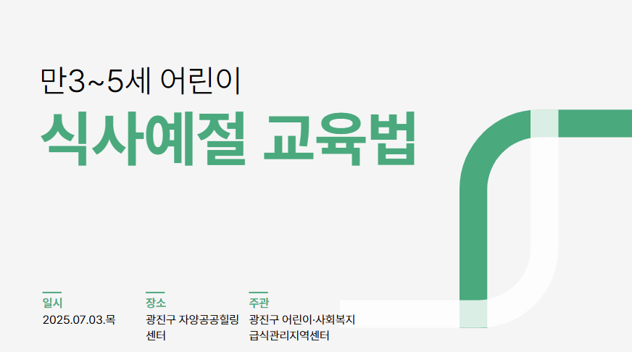  ppt
전개 | 10 | - 급식 시간의 교육적 의미  -식사를 통해 사회성, 자립심, 감사하는 마음 등을 배움
전개 | 10 | - 식사 예절 자연스럽게 지도하기  -지적보다 모댈링이 효과적  -간단한 예절 표현 교육  ex)“고맙습니다”, “맛있어요”, “잘 먹겠습니다”  -포스터, 동화책, 역할놀이 등 도구 활용법 소개 |  |  | 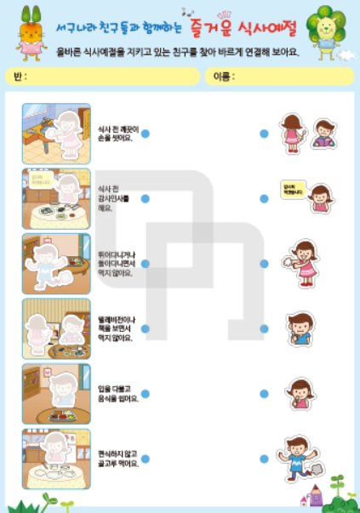
전개 | 10 | - 음식에 대한 긍정적 경험 만들기  -싫어하는 음식 강요하지 않기  -음식 이름 바꿔주기: 브로콜리 → ‘초록 나무’  긍정적 언어 사용 예시
전개 | 10 | - 교사의 환경 조성 역할  -조용한 분위기보다는 ‘편안한’ 분위기  -아이가 실수했을 때 부드럽게 말하는 연습  -교사도 식사에 참여하며 긍정적 모델 되기
정리 | 5 | - 핵심 요약  -ex)급식 시간은 교육의 기회,식사 예절은 말보다 행동, 긍정적 경험이 평생의 식습관을 만든다 |  |  | 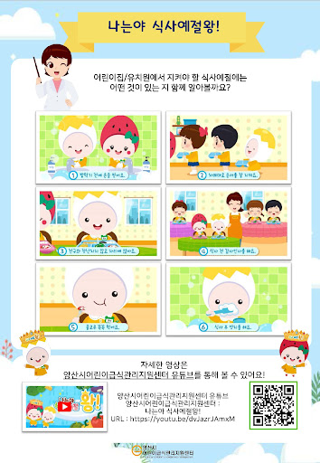  아동식사예절포스터

